GUARDABARROS TRASERO ADAPTABLE A KAWASAKI ER6 N/F 12’-
rear MUDGUARDS ADAPTABLE TO Kawasaki ER6 N/F 12’-

REF: 6041

INSTRUCCIONES DE MONTAJE

INSTRUCTIONS TO ASSEMBLE

-Montar el guardabarros como indica el dibujo adjunto. Mount the rear hugger like the shows the drawing.
-Vigilar periódicamente el apriete de las fijaciones. Check them periodically, and tighten the fixations.
-En caso de que su motocicleta monte otros accesorios, comprobar que no interfieran con el guardabarros. In case your motorcycle has other accessories, observe that it does not interfere with the hugger.

Material sumistrado para el montaje en la motocicleta:
Material supplied to assemble the hugger:

 | DENOMINACIÓN/DESCRIPTION |  | CANTIDAD/QUANTITY
1 | Tornillo M6x20 DIN1001 c/negro | M6x20 DIN 1001 | 3
2 | Silenblocks | Well nuts | 3
3 | Brida de plástico unex 15 2 c/negro | Plastic bridle | 1

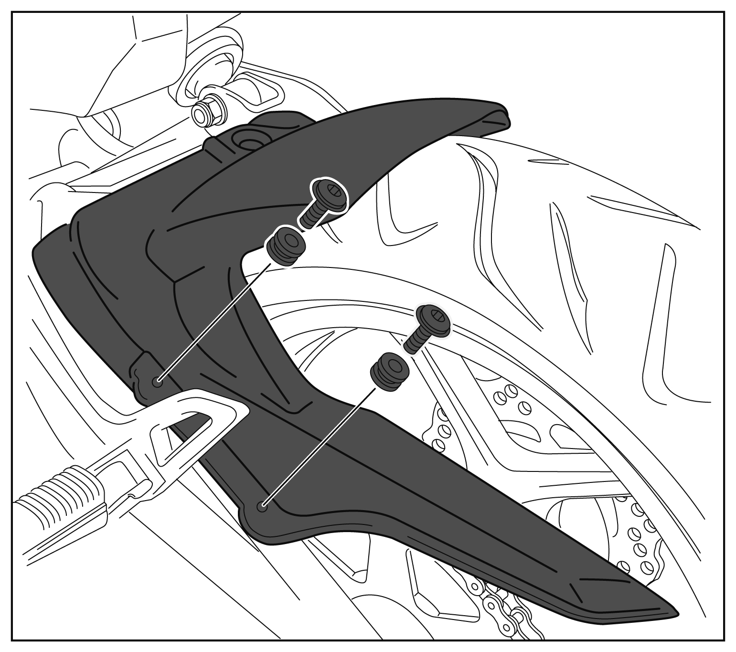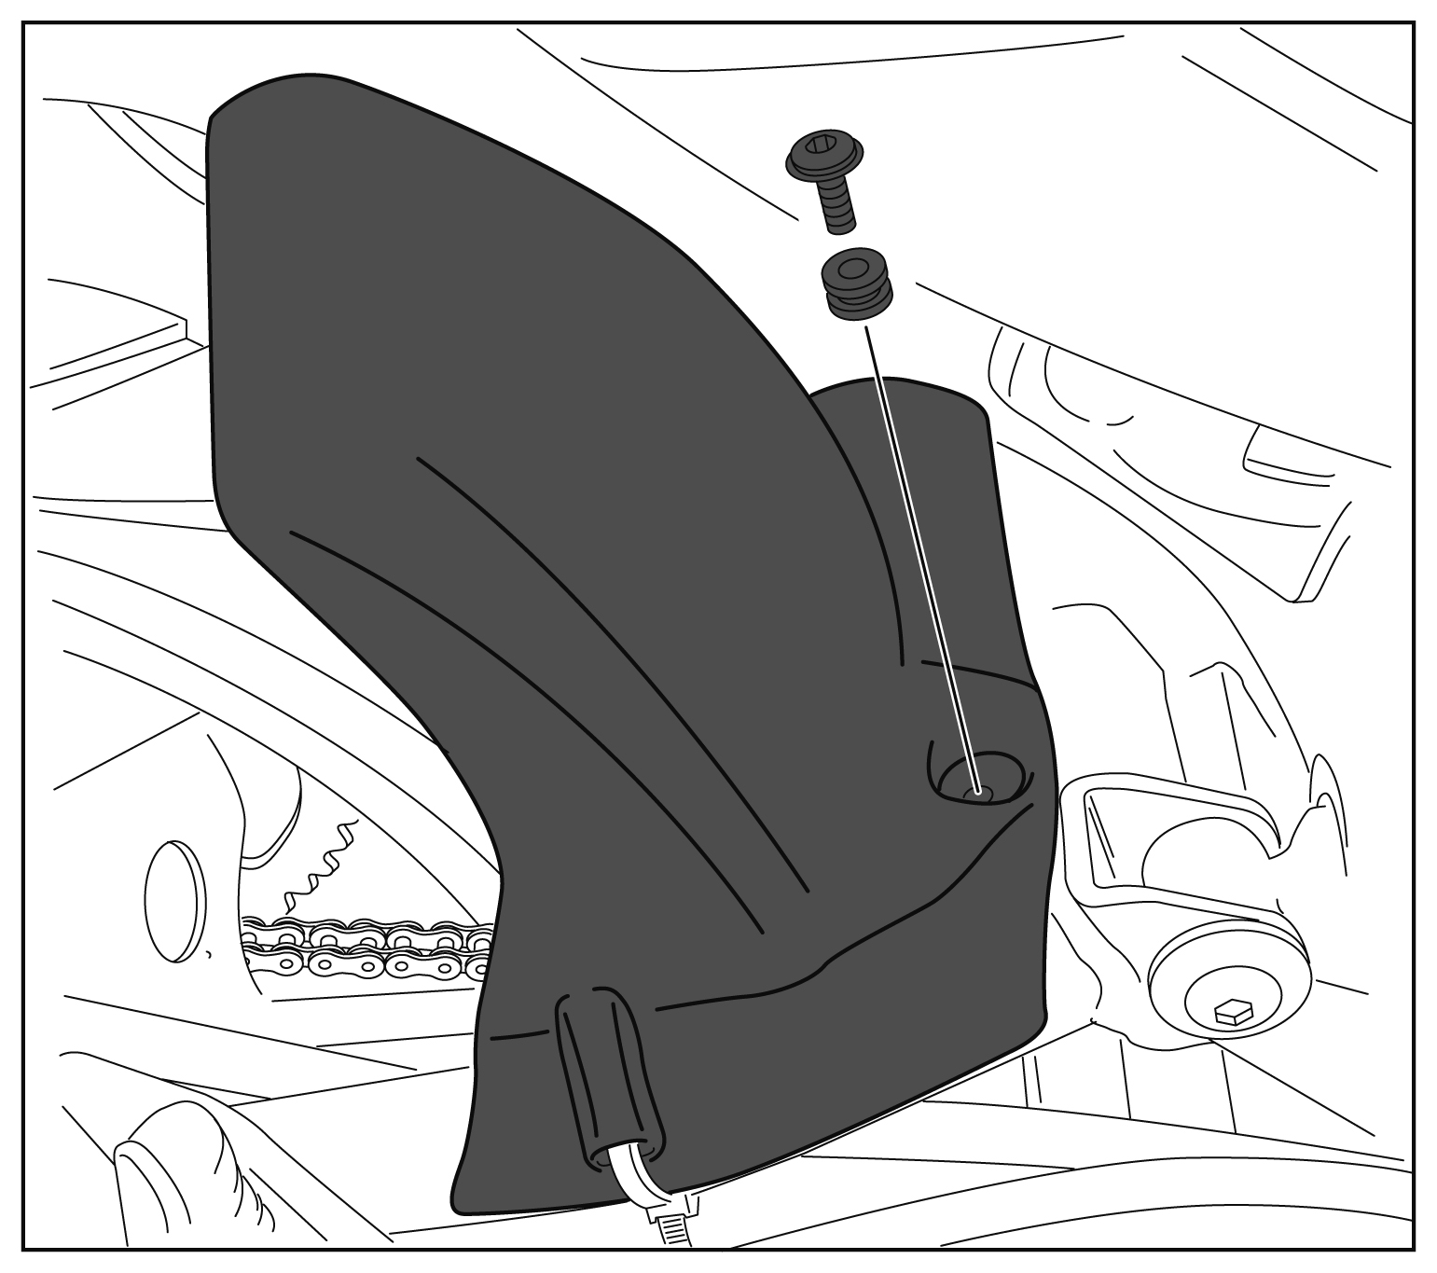
1
2 3

